La Dépêche du Midi

Publié le 04 08 2012

Viane. Hommage aux maquisards

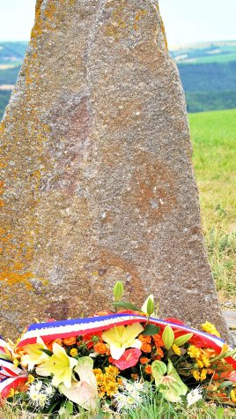
Outre sur la tombe du lieutenant Patrick, une gerbe sera déposée à la stèle de parachutage samedi 11 août.

La municipalité de Viane et les anciens du maquis invitent les habitants des communes de Viane, Lacaze et Espérausses, le samedi 11 août au matin, à une cérémonie du souvenir qui se déroulera à la stèle de parachutage «Virgule» et au cimetière où repose le lieutenant Patrick, alias Gilbert Bloch.
Le 8 août 1944, les soldats allemands attaquaient, en effet, les maquisards qui résistaient dans nos montagnes et sept d'entre eux trouvèrent la mort lors du combat de la ferme de La Roque, dont le lieutenant Patrick. Cet hommage, qui est le 17e en l'honneur des combattants de la Montagne, intervient 3 ans après le précédent qui s'était déroulé le 17 juin 2009.
Voici le programme de cette cérémonie du souvenir du 11 août : 10 h dépôt de gerbes à la stèle du parachutage, 11 h dépôt de gerbes sur la tombe du lieutenant Patrick, 12 h vin d'honneur.

